

**Консультация для родителей**

**«Предметно – развивающая**

**среда в ДОУ»**

**«Дети должны жить в мире красоты, игры, сказки,**

**музыки, рисунка, фантазии, творчества.**

**Этот мир должен окружать ребенка…»**

**В. Сухомлинский**

 Развивающая  предметно-пространственная среда – это комплекс эстетических, психолого-педагогических условий, необходимых для осуществления педагогического процесса, рационально организованный в пространстве  и времени, насыщенный разнообразными предметами и игровыми материалами. В такой среде дошкольник включается в активную познавательную творческую деятельность, развиваются его любознательность, воображение, умственные и художественные способности, коммуникативные навыки, а самое главное – происходит гармоничное развитие личности.

**Предметно-развивающая среда в дошкольном учреждении:**

* Дошкольное  образование –  первое  звено  в  системе  непрерывного образования человека.
* Качество  дошкольного  образования,  образовательных  услуг обеспечивается многими условиями.
* В  том  числе  и  рациональным,  целесообразным  по  возрасту дошкольников насыщением предметно-развивающей среды детского сада.

**Зачем нужна предметно-развивающая среда дошкольнику?**

* Для  удовлетворения  своих  потребностей  в  определенный  момент своего развития.
* Деятельность  в  условиях  обогащенной  среды  позволяет  ребенку

проявить  пытливость,  любознательность,  познавать  окружающий

мир  без принуждения, стремиться к творческому отображению

познанного.

* Размеры  и  организация  этого  пространства  связаны  с  возрастными особенностями детей.

**Зачем нужна предметно-развивающая среда воспитателю?**

* Она  является  эффективным  вспомогательным  средством  для воспитателя при поддержке индивидуальности и целостного развития ребенка до школы.
* Развивающая  среда  строится  с  целью  предоставления  детям наибольших  возможностей  для  активной  целенаправленной  и  разнообразной деятельности.
* Служит  для  воспитателя  специальным  пространством  организации деятельности детей и влияет на воспитательный процесс.

**В группе «Воробушки» оборудованы центры:**

**Учебная зона**

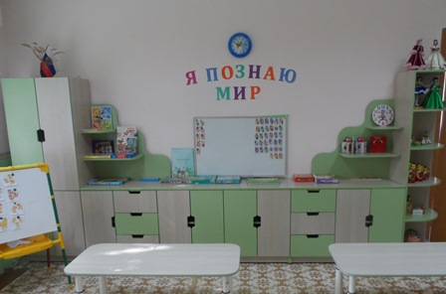

**Уголок дежурных**

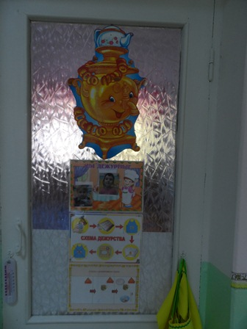

**Физкультурно-оздоровительный центр**

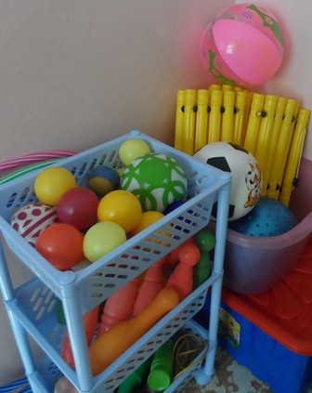

**Центр речевого развития**

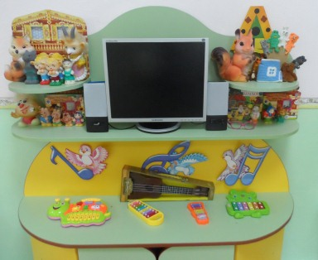

**Книжный центр Центр творчества**

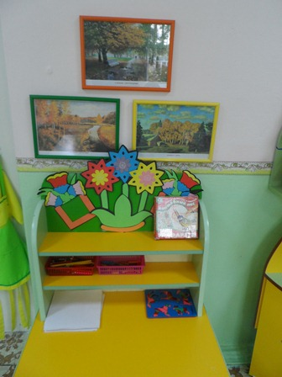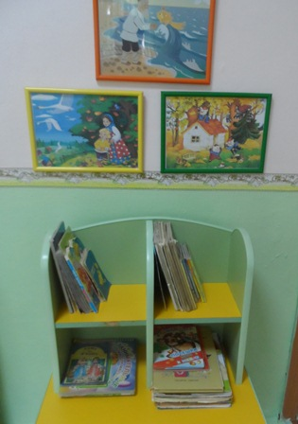

**Центр природы**

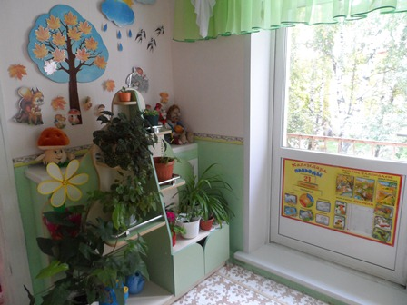

**Центр игры**

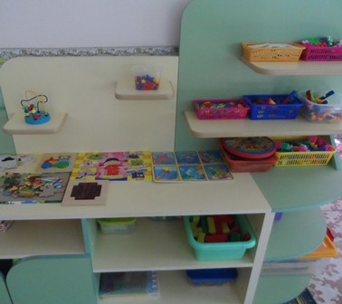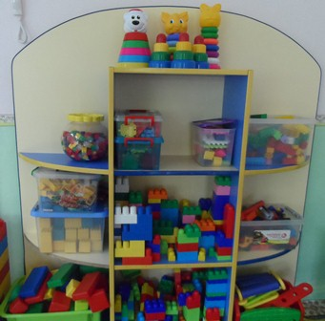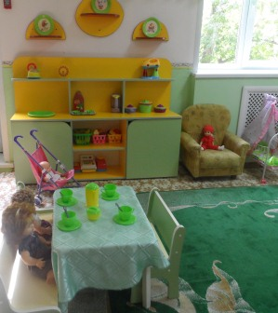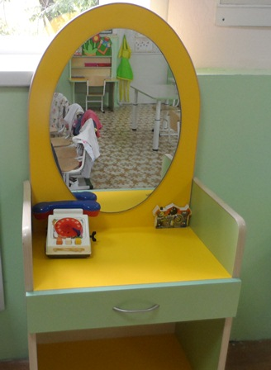

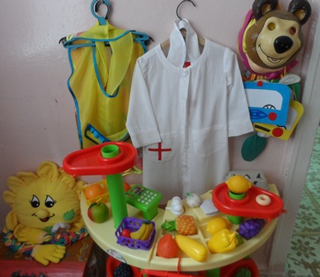

**Центр безопасности**

